Приложение № 10
к Приказу министрафинансов
№ 208 от 24декабря 2015 года

Классификация источников

- Классификация источников предназначенадля классификации средств национального публичного бюджета по уровням бюджета, компонентам и происхождение источника.
- Классификация источников состоит из трех самостоятельных регистра, каждый по два уровня бюджета, и имеет следующую структуру:

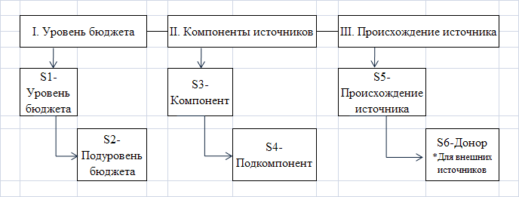

- Уровни S1 и S2, S3 и S4, а также S5 и S6 взаимосвязаны и используются в сочетании.

- Региструровнейбюджетов:

S1 | S2 | Наименование
Уровень бюджета | Подуровень бюджета
0 | 0 | Национальный публичный бюджет
1 |  | Консолидированный центральный бюджет
1 | 1 | Государственный бюджет
1 | 2 | Бюджет государственного социального страхования
1 | 3 | Фонды обязательного медицинского страхования
2 |  | Консолидированный местный бюджет
2 | 1 | Местный бюджет первого уровня
2 | 2 | Местный бюджет второго уровня

- Компоненты источников отличаются отдельно по доходной и расходной части.
5.1. Регистр компонентов источников для доходной части:

S3 | S4 | Наименование
Компонент | Подкомпонент
1 | 00 | Общие средства
2 |  | Средства, собираемые бюджетными органами/учреждениями
2 | 96 | Средстваспециальных фондов
2 | 97 | Средства, привлекаемые учреждениями
2 | 98 | Средства, привлекаемыена проекты, финансированные из внешних источников
2 | 99 | Прочие средства специального назначения

5.2. Регистр компонентов источников для расходной части:

S3 | S4 | Наименование
Компонент | Подкомпонент
3 | 00 | Общие ассигнования
4 |  | Специальные ассигнования
4 | 01 | Резервный фонд Правительства
4 | 02 | Интервенционный фонд Правительства
4 | 03 | Резервный фонд местного органа публичной власти
4 | 04 | Программа по реинтеграции
4 | 06 | Фонд для реконструкции и оснащения учреждений начального, гимназического и лицейского образования
4 | 08 | Единовременное пособие на строительство/ приобретение жилой площади или восстановление старых домов некоторым категориям граждан
4 | 09 | Компенсации жертвам политических репрессий и компенсация на подключение к газопроводу
4 | 10 | Компонент административно-территориальной единицы для начального, гимназического и лицейского образования;
4 | 11 | Фонд инклюзивного образования
4 | 12 | Реформа публичного управления
4 | 13 | Ассигнования для возмещения гражданских убытков
4 | 14 | Фонд для поддержки Программы Диаспора Дома Преуспевает
4 | 15 | Ассигнования в качестве дополнительной поддержки из государственного бюджета
4 | 99 | Прочие специальные ассигнования

- Регистр происхождения источника доходов:
S5 | S6 | Наименование
Происхождение источника | Донор
1 | X | Внутренние источники
2 | 0 | Внешние источники
2 | 50 | Банк развития Совета Европы
2 | 51 | Европейский инвестиционный банк
2 | 52 | Немецкий банк KfW
2 | 53 | Европейский банк реконструкции и развития
2 | 54 | Всемирный банк
2 | 55 | Европейская комиссия
2 | 56 | Глобальный фонд по борьбе со СПИДом, туберкулезом и малярией
2 | 57 | Международный фонд сельскохозяйственного развития
2 | 58 | Кувейтский фонд арабского экономического развития
2 | 59 | Правительство Швеции
2 | 60 | Правительство Нидерландов
2 | 61 | Правительство Японии
2 | 62 | Шведское агентство международного развития
2 | 63 | Департамент международного развития Правительства Соединенного Королевства Великобритании и Северной Ирландии
2 | 64 | Правительство США
2 | 65 | Программа ООН по окружающей среде
2 | 66 | Детский ф онд ООН
2 | 67 | Фонд Сорос-Молдова
2 | 68 | Техническая помощь Содружеству Независимых Государств
2 | 69 | Программа развития ООН
2 | 70 | Сообщество Европейских Государств
2 | 71 | Центр европейских инициатив
2 | 72 | Европейская экономическая комиссия ООН
2 | 73 | Канадский ф онд
2 | 74 | Глобальный ф онд окружающей среды
2 | 75 | Центр европейских инициатив
2 | 76 | Правительство Российской Федерации
2 | 77 | Правительство Болгарии
2 | 78 | Правительство Венгрии
2 | 79 | Правительство Италии
2 | 80 | Каталитический фонд
2 | 81 | Правительство Грузии
2 | 82 | Международный валютный фонд
2 | 083 | Правительство Польши
2 | 084 | Правительство Австрии
2 | 085 | Правительство Румынии
2 | 086 | Правительство Турции
2 | 094 | Китайский Специальный фонд
2 | 096 | Турецкий Специальный фонд
2 | 097 | Австрийское агентство по развитию
2 | 098 | Швейцарское агентство по развитию и сотрудничеству
2 | 099 | Организация Североатлантического договора (НАТО)
2 | 100 | Банкразвития Республики Белоруссии
2 | 101 | Промышленный и Коммерческий Банк Китая
2 | 102 | Организация Объединённых Наций по промышленному развитию
2 | 103 | Северная Экологическая Финансовая Корпорация (НЕФКО)
2 | 999 | Прочие доноры

